02-045 АЦПТ-1.9-51А автоцистерна пищевая термоизолированная для перевозки молока ёмк. 1.9 м3 на шасси ГАЗ-51А 4х2, секций 2, мест 2, вес: снаряженный 2.86 тн, полный 4.92 тн, 70 лс, 70 км/час, несколько заводов в СССР 1962-75 г.
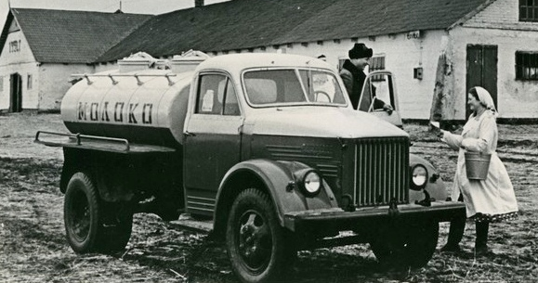

К сожалению не первый «рекбус-кроксворд» под названием АЦПТ-2,1А от уважаемого (без иронии) производителя. Учитывая, что собственный вес молочной цистерны не менее 760 кг и то, что молоковоз предназначался для езды и по грунтовым дорогам, на которых грузоподъемность 2 т, установка на шасси ГАЗ-51А цистерны емкостью 2,1 м3 весьма маловероятна, даже с учетом веса бортовой платформы в 342 кг. Общеизвестно, например, что на шасси УралЗиС-355М при грузоподъемности бортовой машины 3.5 т в те же времена устанавливалась цистерна емкостью до 2.6 м3. И в справочниках этого молоковоза тоже не обнаружено. Имеются данные по АЦПТ-2,1 и АЦПТ-2,1А на длиннобазном шасси ГАЗ-52-01 грузоподъемностью 3 т, но это уже следующее поколение ГАЗонов и другие времена, да и цистерна длиннее примерно на 40 см.
Предположу, что это модель молоковоза АЦПТ-1.9-51А, причем, судя по конструкции площадок по бокам цистерны, Вологодского машиностроительного завода «Мясомолмаш». Но не факт и надеюсь появятся более серьезные аргументы для определения прототипа этой модели.

И. И. Селиванов, М. И. Серебряный «Специализированные автомобили и автопоезда», Машиностроение, М., 1964.
Автомобили- цистерны для перевозки пищевых продуктов.
Цистерны находят большое применение при перевозке жидких пищевых продуктов, таких как молоко, питьевая пода, вина, спирт, раствор сахара, патока и др. Как правило, эти цистерны
снабжены термоизоляцией, а внутренние поверхности их покрыты специальным составом. Наибольшее применение имеют цистерны для перевозки молока. В настоящее время в Советском Союзе выпускаются цистерны для перевозки молока, установленные на шасси автомобилей ГАЗ-51, ГАЗ-63, Урал-355М, ЗиЛ-164 и МАЗ-200, а также на шасси одноосных и
двухосных прицепов. В конструкции цистерн для перевозки молока и питьевой воды имеется много общего, принципы их работы аналогичны.
Как правило, цистерны для перевозки молока выполнены из двух самостоятельных, но скрепленных между собой секций, изготовленных из листов алюминия.
Наполнение секций производится при помощи вакуумного устройства, отсасывающего воздух из секций во всасывающий трубопровод двигателя автомобиля. Вакуумное устройство состоит из присоединенных к горловине секций воздухопроводов, которые затем объединены в общий воздухопровод, соединенный с впускным трубопроводом двигателя.
На линии воздухопроводов установлены отделитель жидкости и обратный клапан. Отделитель предназначен для предотвращения попадания молока и молочной пены во впускной трубопровод двигателя. Обратный клапан, пропуская отсасываемый из секций воздух, препятствует проникновению газов из двигателя в секции цистерны. Опорожнение секций производится самотеком.
Совершенствование конструкций цистерн для молока тесно связано с основными тенденциями, характерными для конструирования цистерн других типов: уменьшением собственной массы, увеличением грузоподъемности, простотой и удобством обслуживания и т. д. Но при транспортировке, заполнении и сливе молока необходимо соблюдать определенные санитарно-гигиенические условия. Эти условия требуют улучшения теплоизоляции для поддержании постоянной температуры молока в пути и создания устройств, гарантирующих сохранение вкусовых качеств молока.

